**User Product Manual**

**for**

**-출석 관리 시스템-**

**<잇 클래스>**

**Version 1.0**

**Prepared by 2조**

**박병현, 유수현, 임준희**

**December 17, 2021**

**Revision History**

| **Name** | **Date** | **Reason for Change** | **Version** |
| --- | --- | --- | --- |
| 임준희 | 12/17/2021 | Revise structure and content | Revision 1 |
|  |  |  |  |

**Table of Contents**

**1.** **Introduce & Specifications (소개와 사양) 3**

1.1 Product Overview (제품 개요) 3

1.2 Minimum Specification (최소사양) 3

1.3 Glossary (용어설명) 3

1.4 Instruction (사용시 유의사항) 3

**2.** **How to Use (사용방법) 4**

2.1 ItClass Screen Overview(잇 클라스 화면 개요)_ 4

2.2 How to Use Guide (사용 방법 가이드) 18

1. **Introduce & Specifications (소개와 사양)**
   1. **Product Overview (제품 개요)**

**잇 클래스**

어떤 것에 대해 통달할 때, “잇 (EAT)”, 흔히 먹는다는 표현을 사용하곤 합니다. 또한 모바일 환경에서 실행을 통해 접근성을 높여주는 뜻으로 “잇(IT)”을 사용하였습니다.

이는 저희 어플리케이션이 학생들로 하여금 수업에 관한 것들을 쉽게 관리하여 학습을 편의성을 높여 통달하게 될 것이라는 의미를 가지고 있습니다.

**제품의 핵심 기능 소개**

* 출결관리

학생은 각각의 수업에서의 출결을 확인할 수 있으며 수업 관리자는 학생의 출결을 입력할 수 있는 기능이다.

* 일정관리

학생은 자신이 원하는 일정을 추가 및 삭제할 수 있으며 이를 관리할 수 있다.

* 수업 관리

수업 관리자가 수업을 올리며 이를 학생이 확인할 수 있으며 수업에 들어있는 학생을 수업 관리자가 관리할 수 있다.

* 1. **Minimum Specifications (최소사양)**

| 사양 | 최소 |
| --- | --- |
| 운영체제 | 안드로이드 버전 9 이상 |
| 메모리 | 1.5GB RAM |
| CPU | 1.5GHz 싱글코어 |
| GPU | Mali-71 듀얼코어 |

* 1. **Glossary (용어설명)**
* 학생: 이 애플리케이션을 사용할 대학생
* 수업 관리자: 이 애플리케이션을 사용할 관리자
  1. **Instruction (사용시 유의사항)**
* ID,Password는 최대 10자리까지 가능합니다.
* 일정 내용 문자길이 255를 넘어갈수 없습니다.
* 인터넷 연결이 원활한 장소에서 사용하시기 바랍니다.

1. **How to Use (사용방법)**

* 1. **It Class Screen Overview (잇 클래스 화면 개요)**
* **로그인 창**

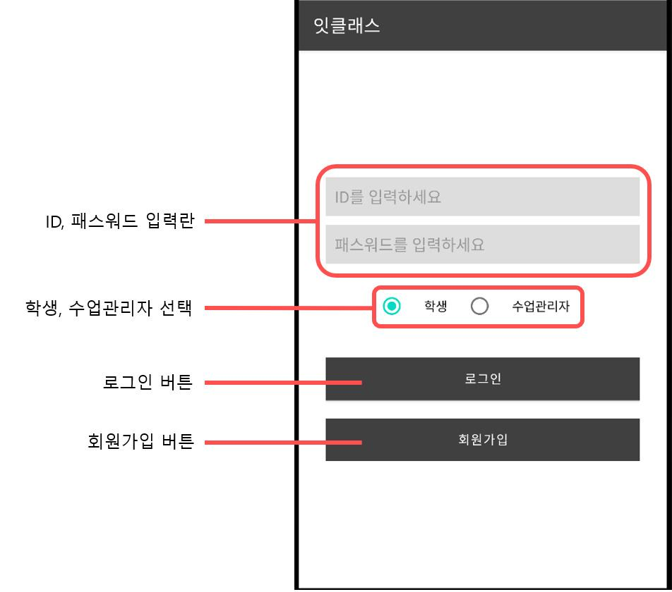

* 어플리케이션을 실행하면 최초로 보이는 화면으로 로그인 또는 회원가입을 하는 창으로 이동할 수 있다.
* **회원가입 창**

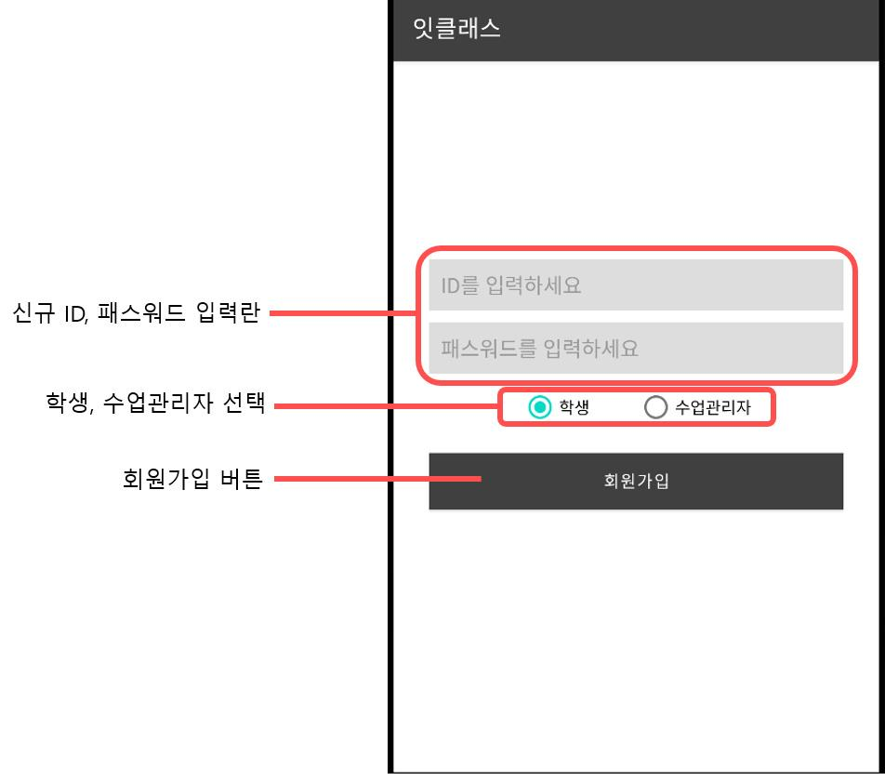

* 로그인 화면에서 회원가입을 선택시 해당 화면이 나타나며 회원가입을 위한 화면이다.
* **학생 초기화면 창**

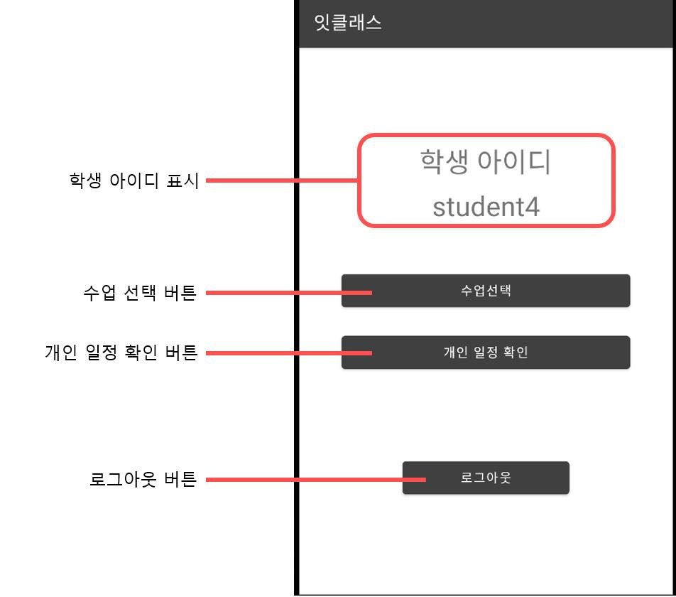

* 학생이 로그인에 성공 시 최초로 보이는 화면으로 수업선택과 개인일정 확인 중에서 선택할 수 있다. 로그아웃 시 로그인 화면으로 돌아간다.
* **학생 수업 선택 창**

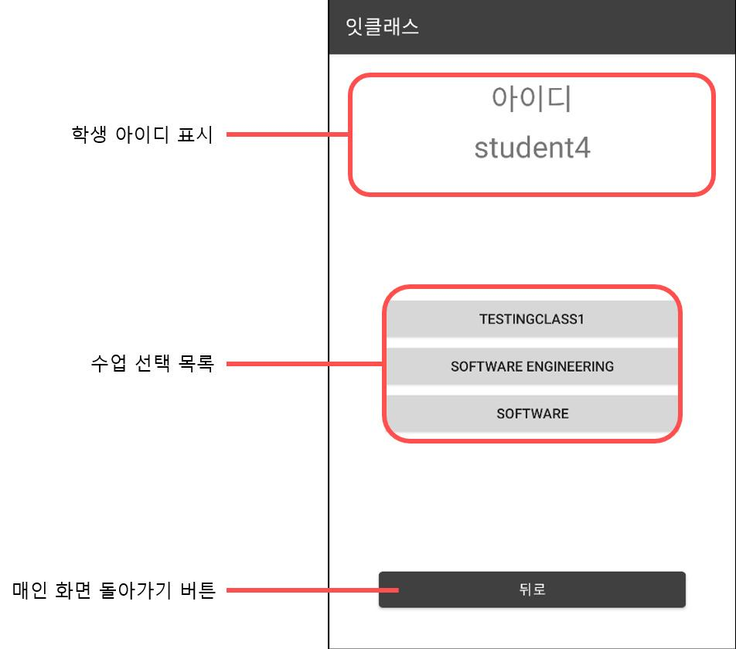

* 학생 초기 화면에서 수업 선택 시 보이는 화면. 어떤 수업을 확인할 지 선택할 수 있다.
* **학생 기능 선택 창**

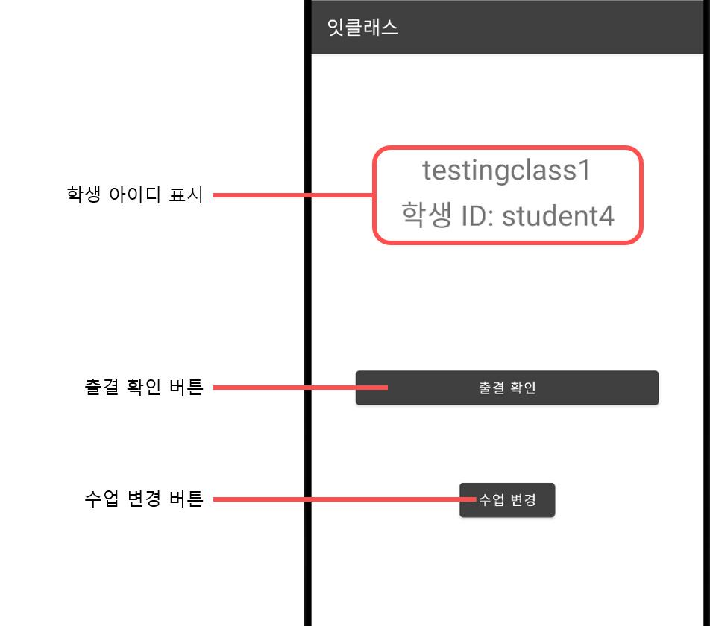

* 학생이 해당 수업에 어떤 작업을 할지 선택할 수 있다.
* 수업 출결 확인을 선택 가능하며 수업 변경 선택 시 학생 수업선택 창으로 되돌아간다.
* **학생 개인 일정 창**

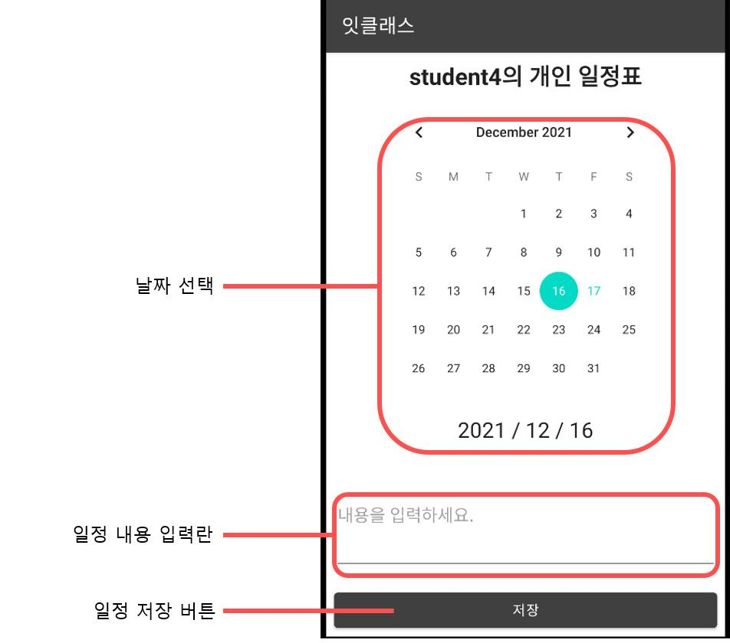

* 특정 년/월/일에 해당하는 일정내용을 확인 할 수있음.
* **학생 개인 일정 수정 창**

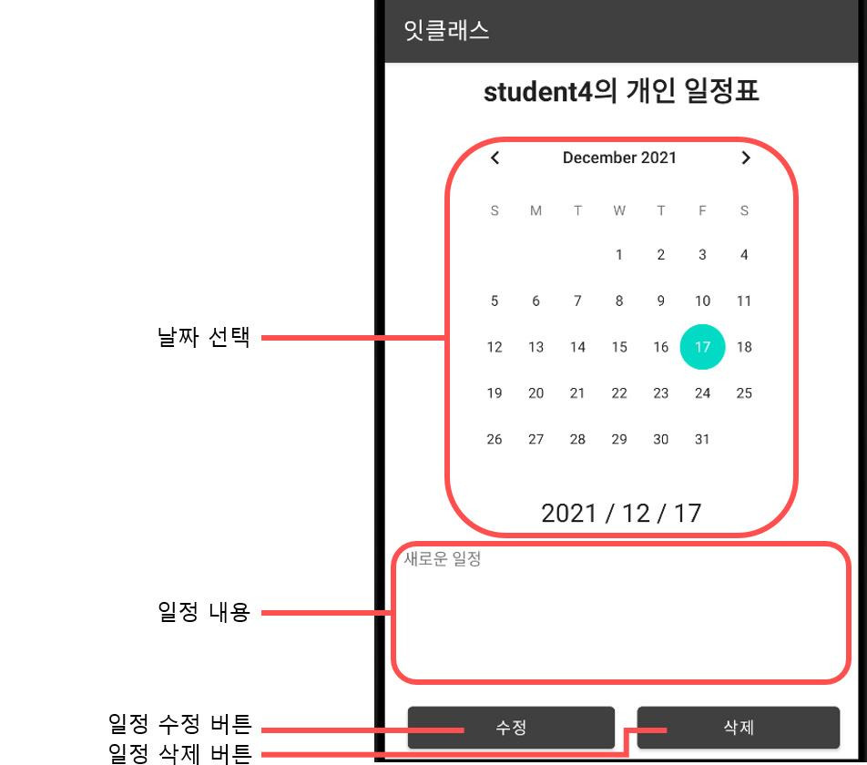

* 선택된 년/월/일의 일정의 내용이 있을 경우 수정버튼을 통해 내용을 수정할 수 있으며 삭제버튼을 통해 삭제할 수 있다.
* **학생 수업 출결 창**

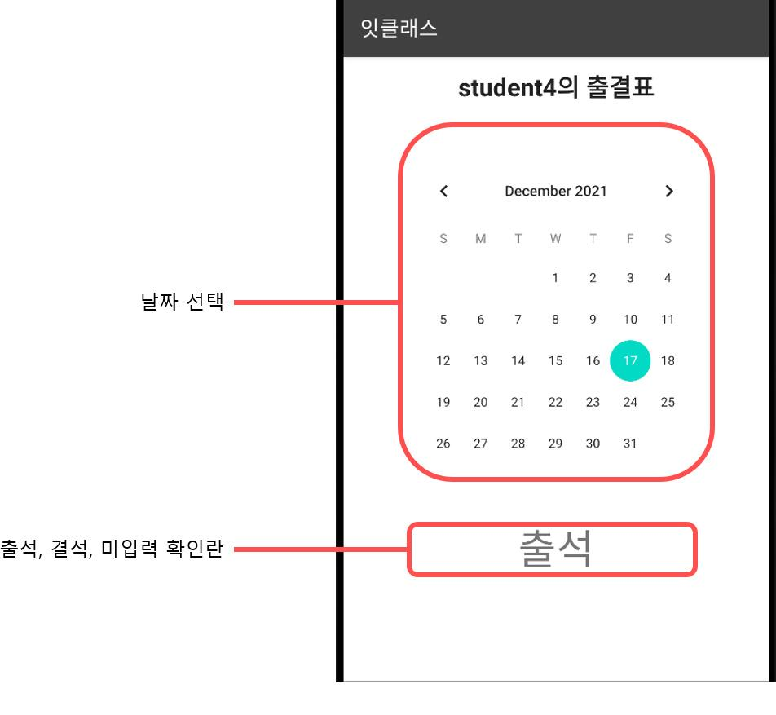

* 학생이 년/월/일을 선택하면 해당 날짜의 출석/결석/미입력 여부를 확인 가능하다.
* **수업 관리자 초기 화면 창**

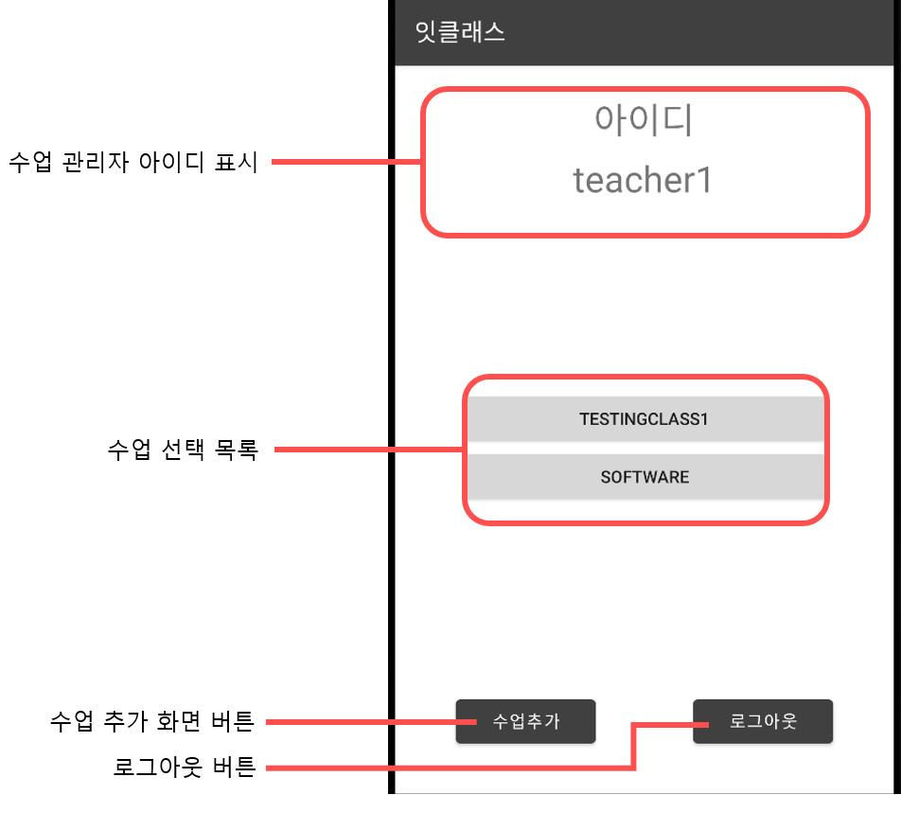

* 수업관리자가 로그인 시 볼 수 있는 초기 화면이다. 수업 선택 목록에서 해당 수업의 기능 선택 창으로 이동할 수 있으며 수업추가버튼을 통해 새로운 수업을 추가할 수 있다. 또한 로그아웃버튼을 통해 로그인 창으로 돌아갈 수 있다.
* **수업 관리자 수업 추가 창**

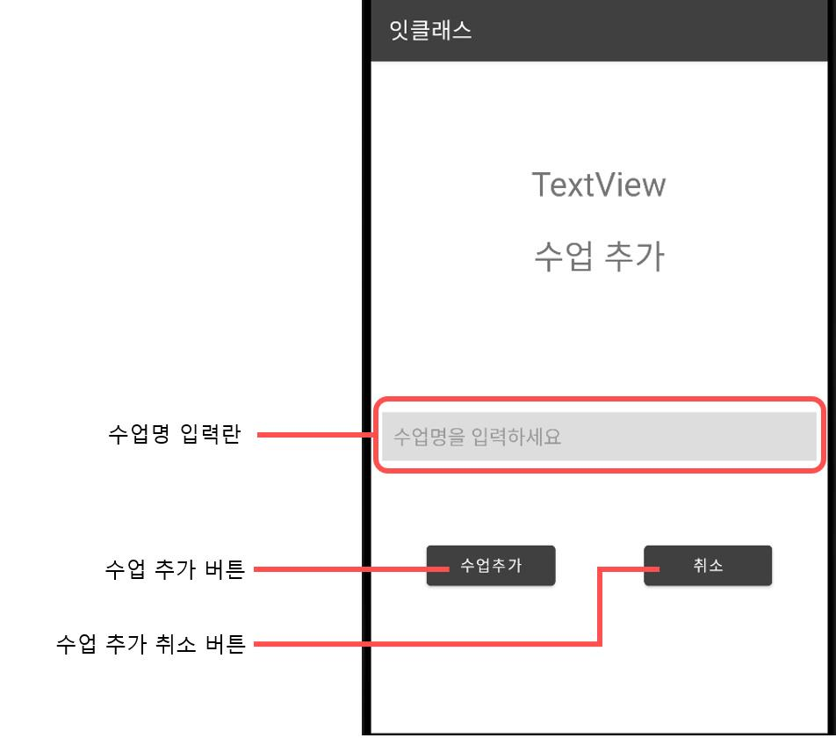

* 수업 관리자가 새로운 수업을 추가할 수 있는 창이다. 수업명을 입력 후 수업 추가를 하면 새로운 수업을 추가할 수 있다.
* **수업 관리자 기능 선택 창**

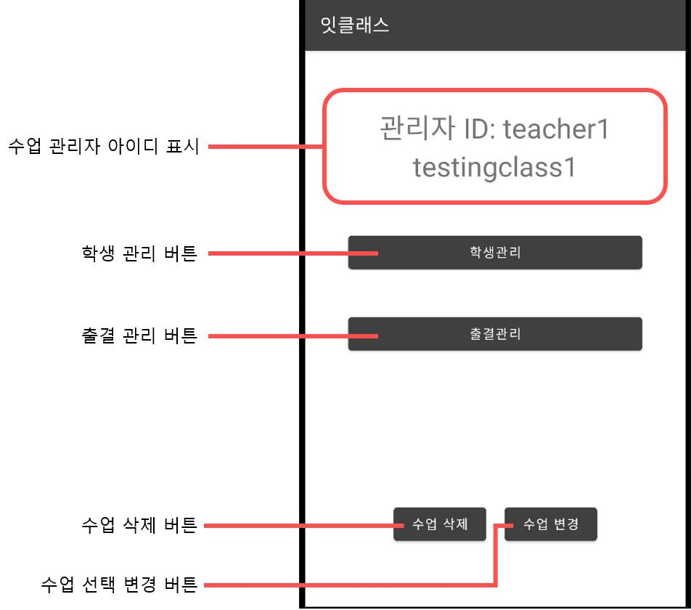

* 수업관리자가 수업 선택 후, 어떤 기능을 수행할 지 결정하는 창. 학생관리버튼을 통해 해당 수업을 듣는 학생들의 목록을 관리할 수 있으며 출결관리버튼을 통해 해당 수업을 듣는 학생들의 출결을 입력하고 수정할 수 있다.
* **수업 관리자 학생 관리 창**

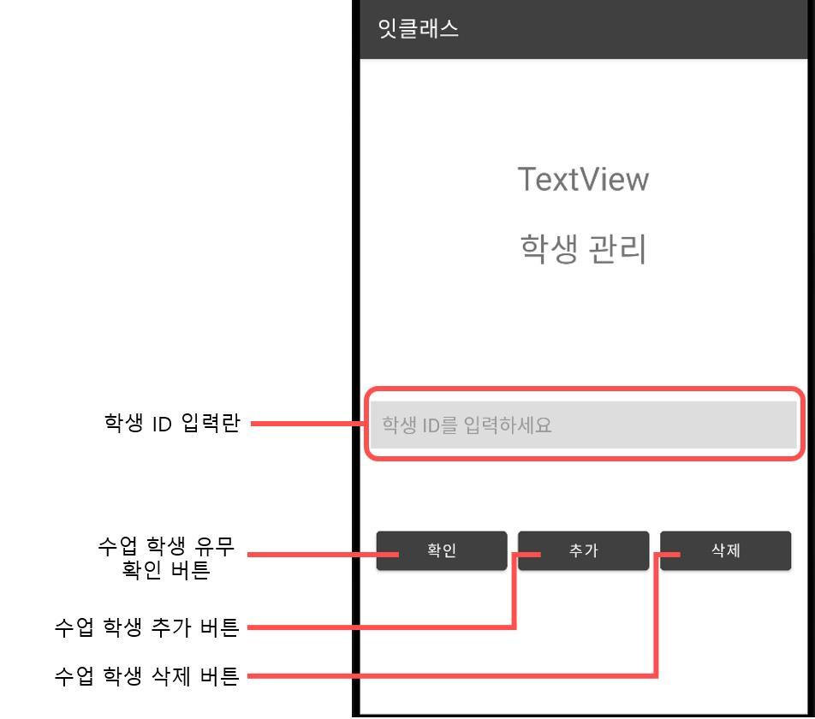

* 수업 관리자가 해당 수업을 수강하는 학생 유무확인, 새로운 학생 추가 또는 학생을 삭제할 수 있는 창이다.
* **수업 관리자 학생 출결 검색 창**

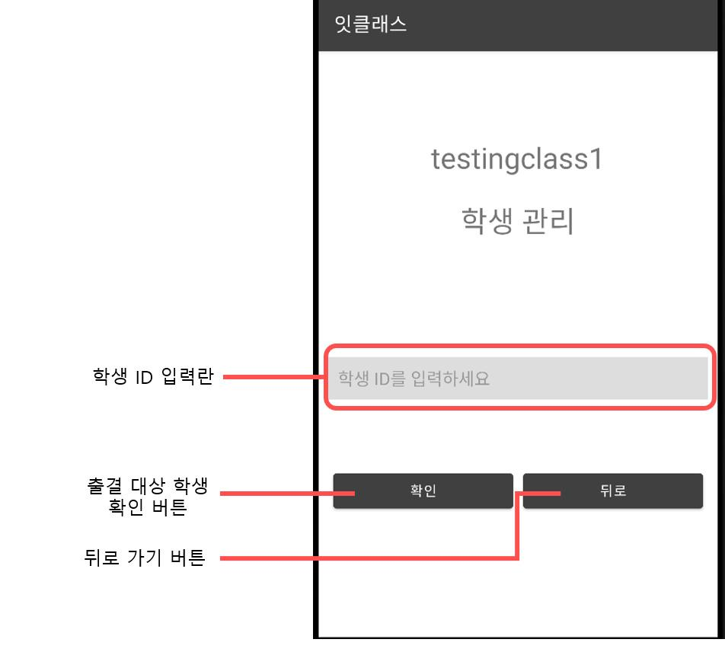

* 수업 관리자가 수업을 수강하는 학생들의 ID를 입력하고 출결을 관리하는 창으로 이동하게 해주는 창이다.
* **수업 관리자 학생 출결 관리 창**

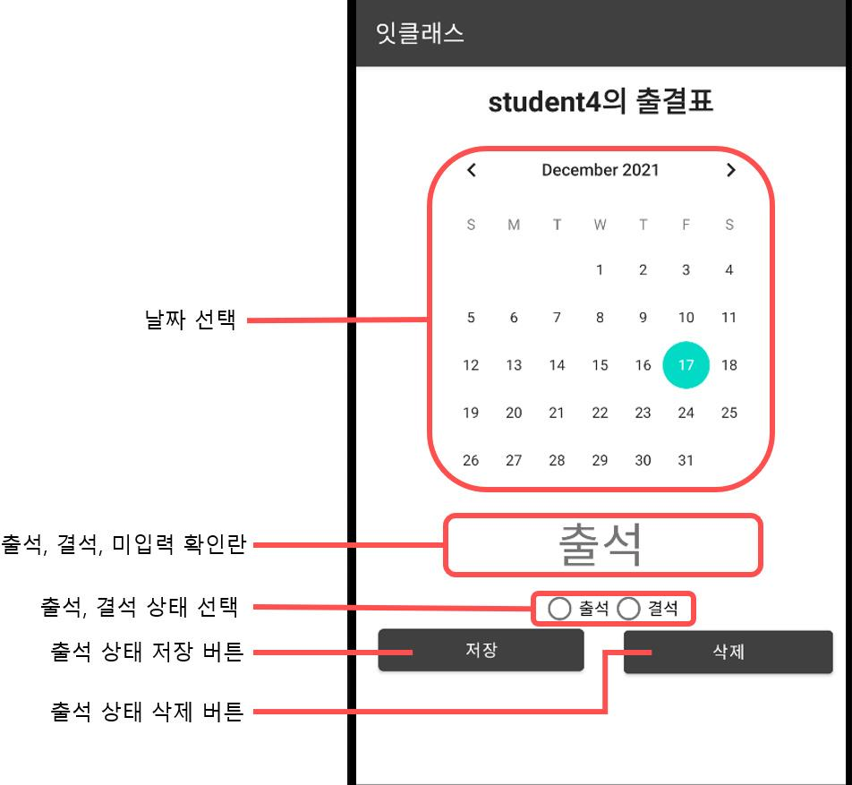

* 수업 관리자가 수업을 수강하는 학생들의 출결을 선택하고 수정할 수 있는창이다.
* 해당 년/월/일을 선택하고 출석/결석을 선택 후 저장하거나 저장된 출결 상태를 삭제할 수 있다.

* 1. **How to Use Guide (사용 방법 가이드)**
* **로그인 및 회원가입**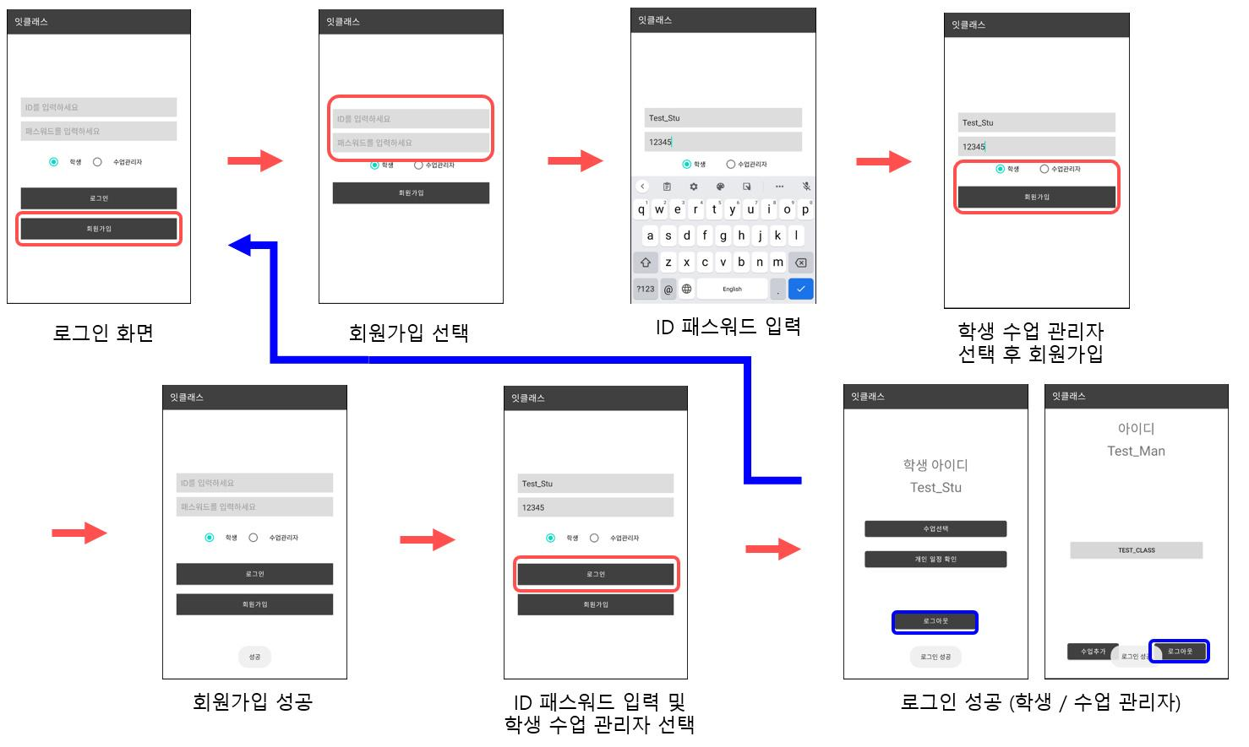
* **학생 출결 확인**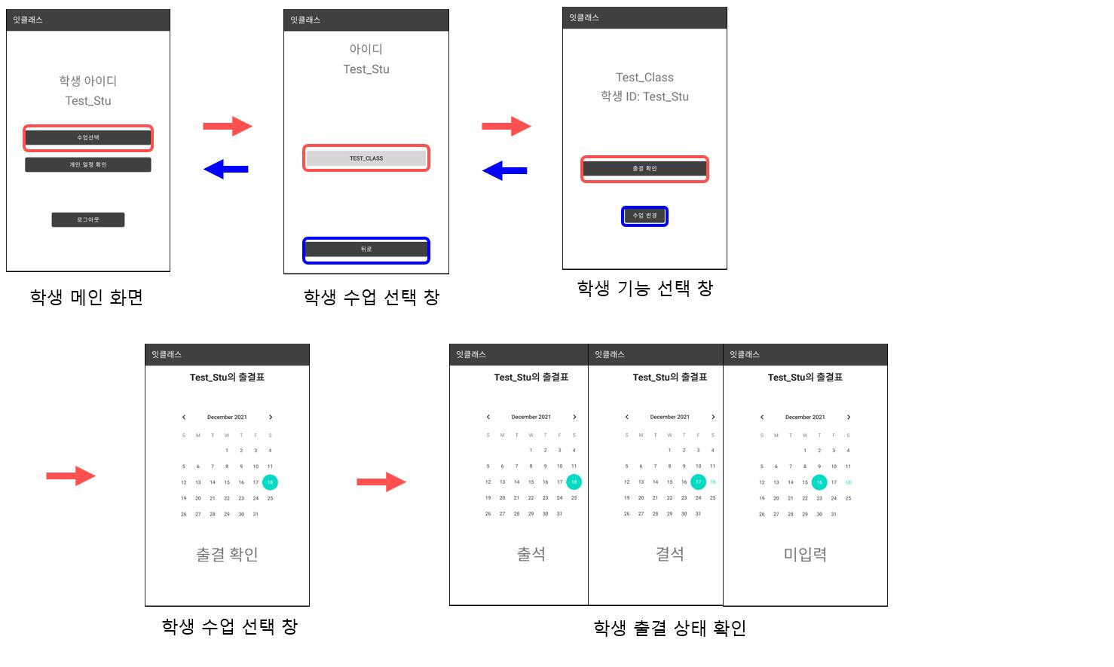
* **학생 개인 일정 확인,추가,수정,삭제**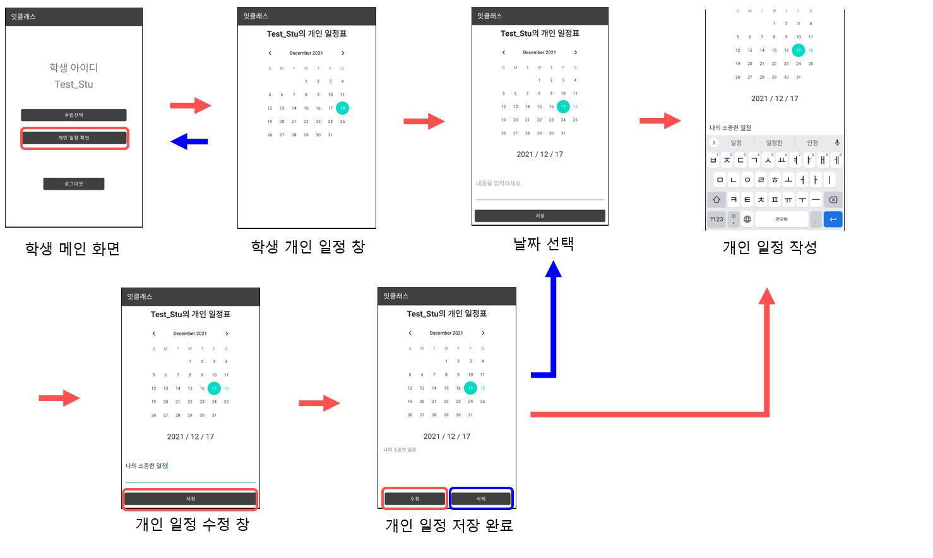
* **수업 관리자 수업 추가**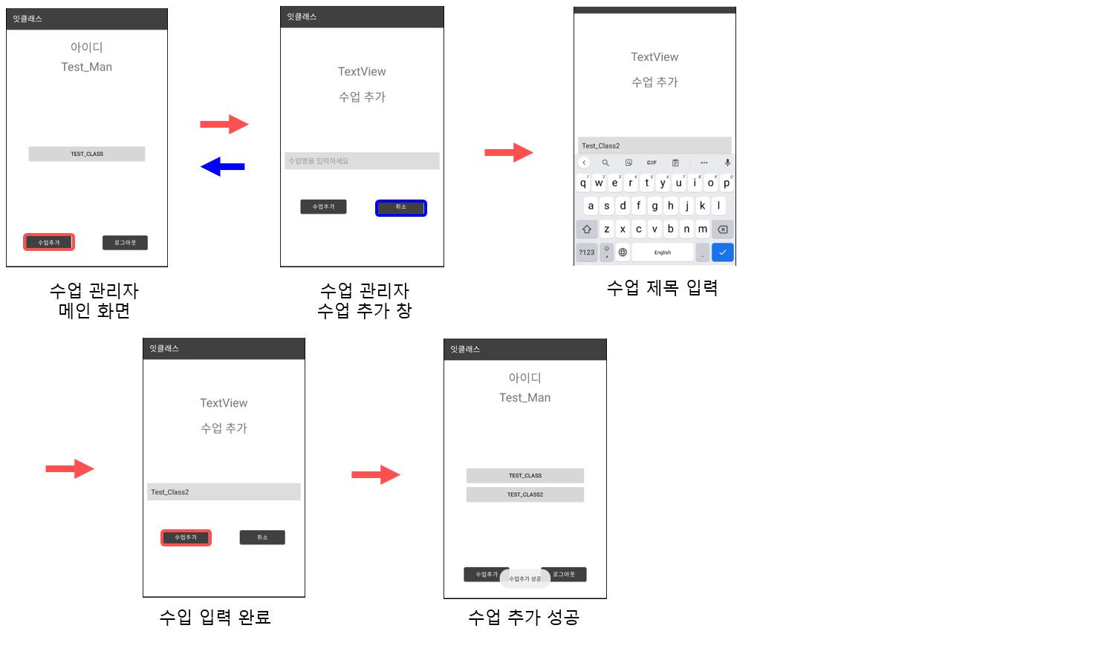
* **수업 관리자 수업 삭제**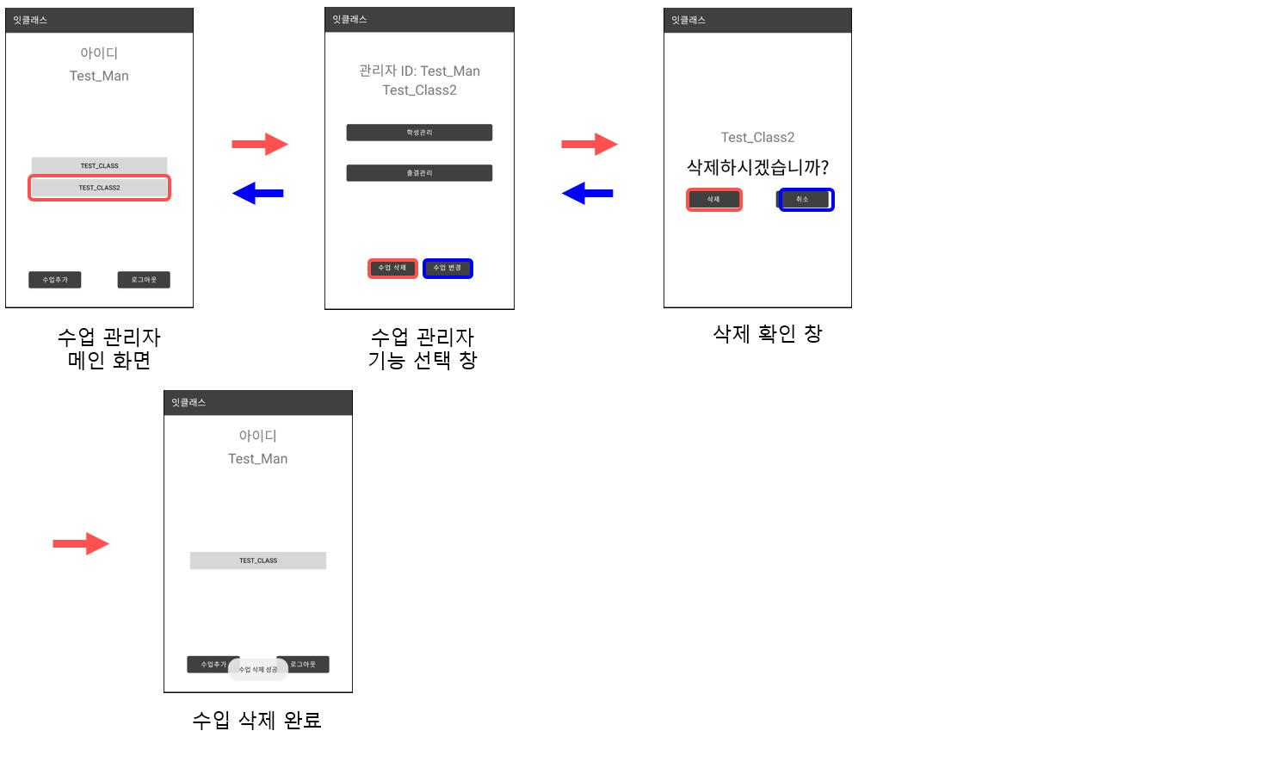
* **수업 관리자 학생 추가**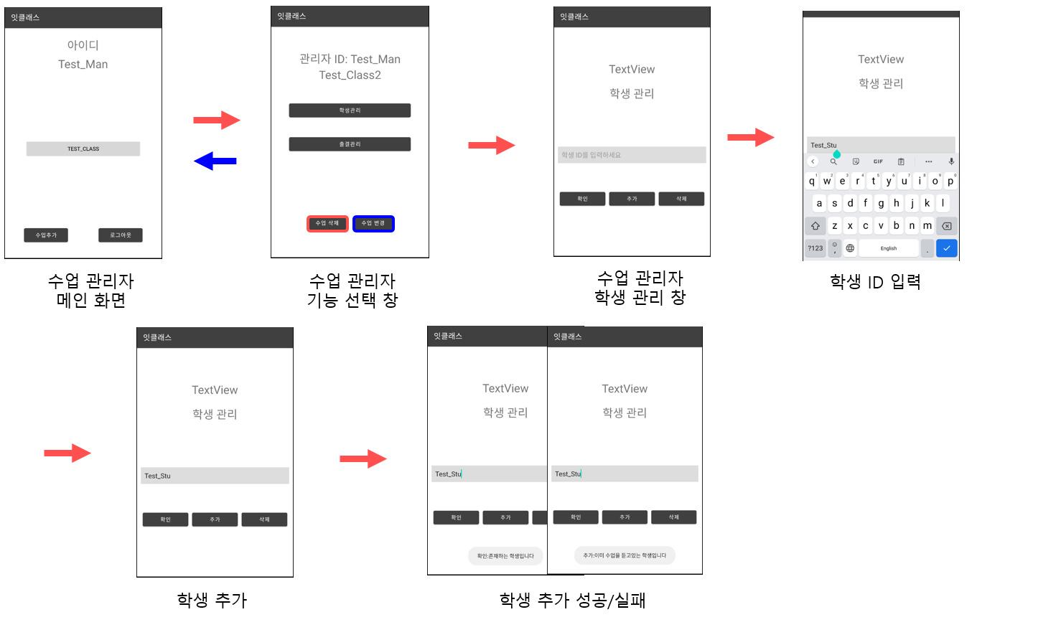
* **수업 관리자 학생 확인**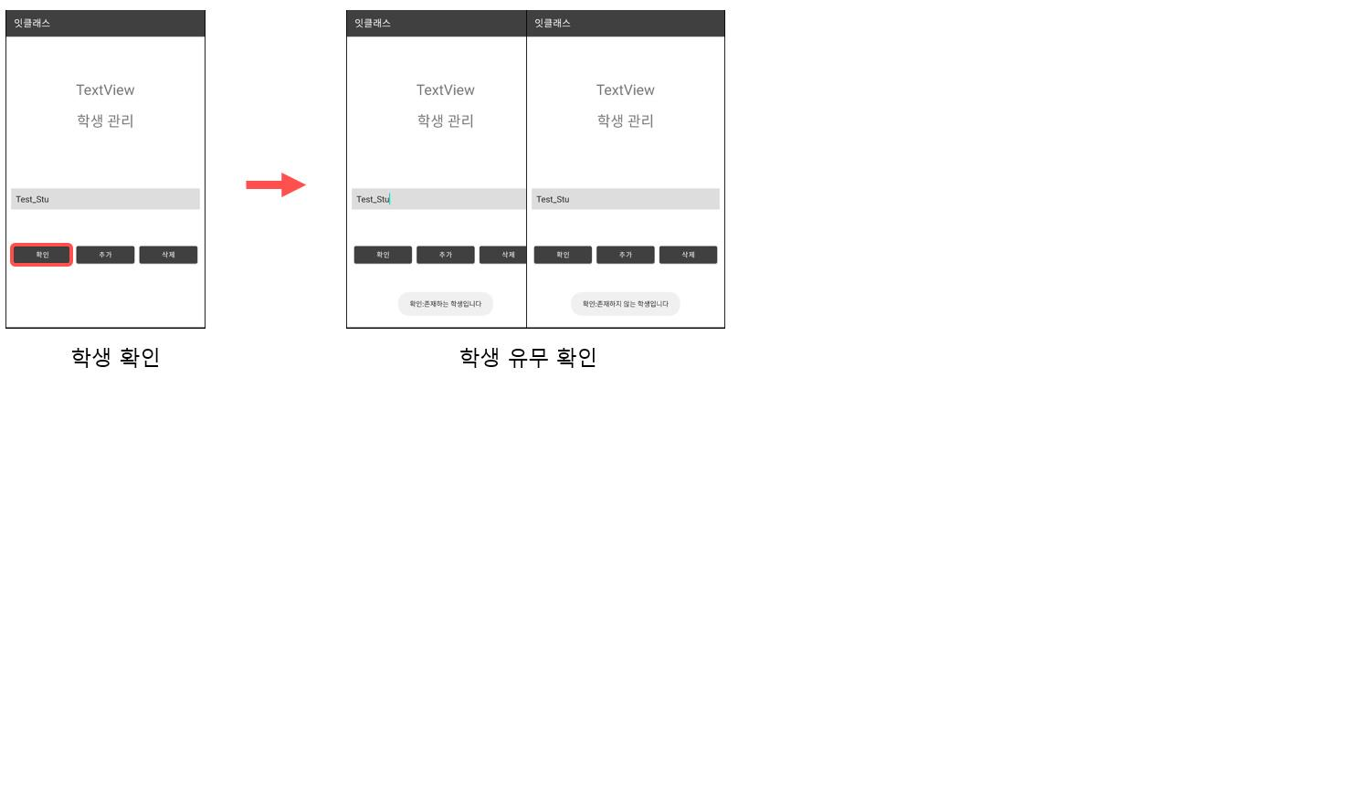
* **수업 관리자 학생 삭제**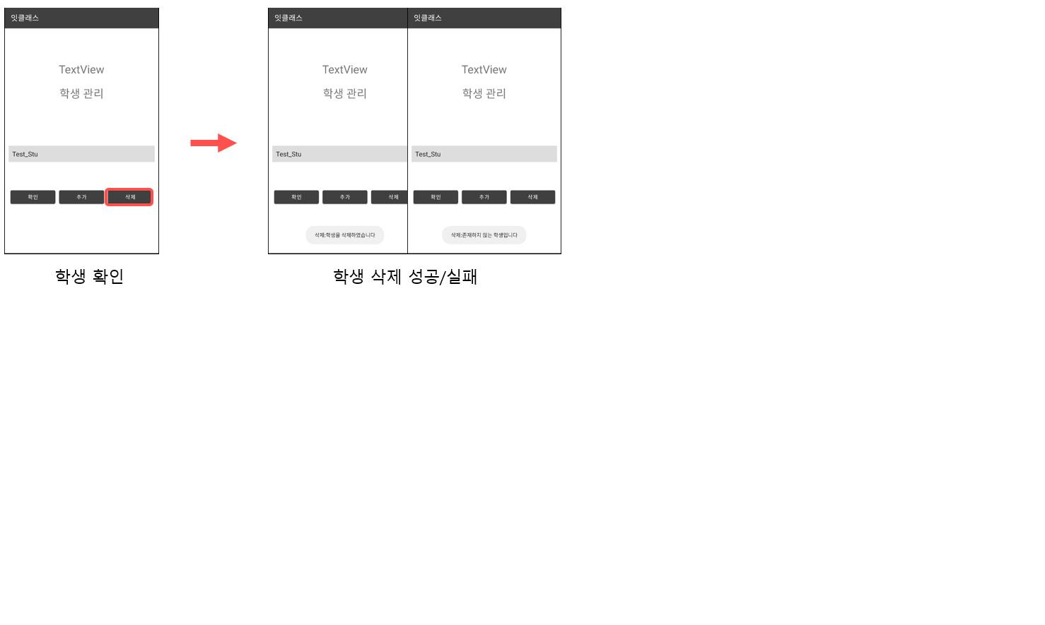
* **수업 관리자 학생 출결 상태 확인**

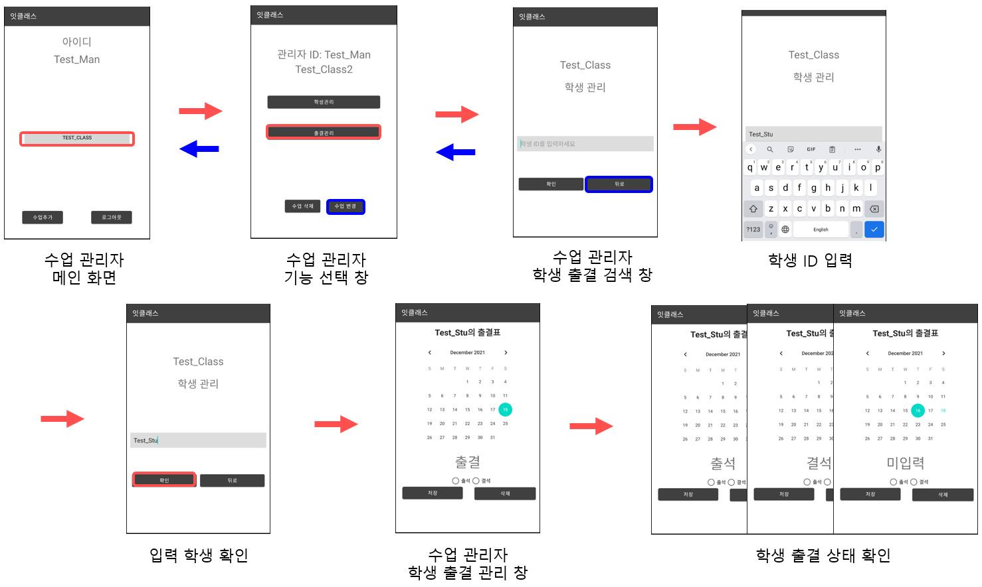

* **수업 관리자 출결표 출결 수정,삭제**